1.下载ubantu镜像文件，并存放在Windows系统下(如D盘)，切记不可放在u盘里；
2. 准备一个U盘，内存20g以上；
3. 将U盘制作成启动盘（重装ubantu系统的必备条件）：
第一步：下载Rufus工具；
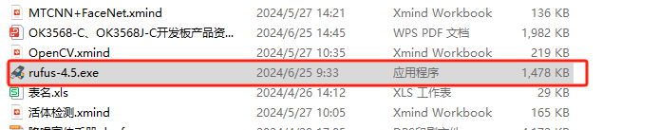
第二步：双击“rufus-4.5.exe”；
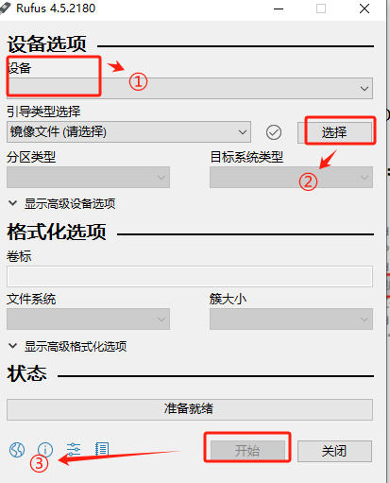
4.U盘变成启动盘后，在ubantu电脑上插上U盘，重启电脑，一直按“F2”；
5.后续操作：网上查找资料即可。
6.ubantu分区创建
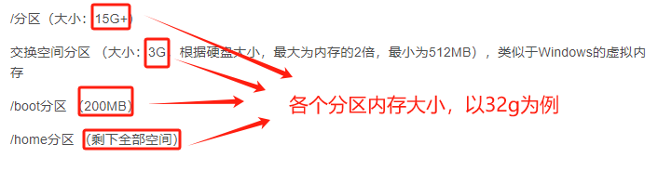
6.1 创建根分区：/分区
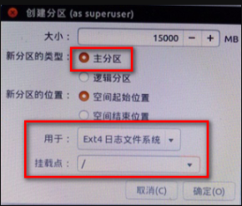
6.2 创建交换分区
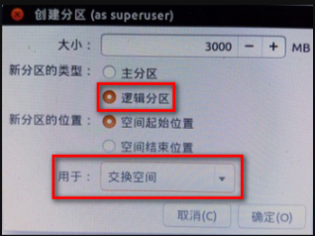

6.3 创建boot分区：/boot
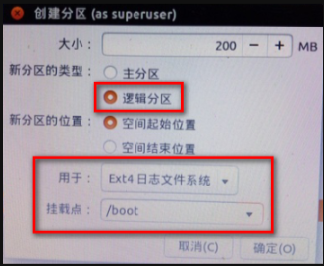
6.4 创建home分区：/home
